ЭТО ВАЖНО ЗНАТЬ: за какие периоды социально значимой деятельности начисляются пенсионные баллы?

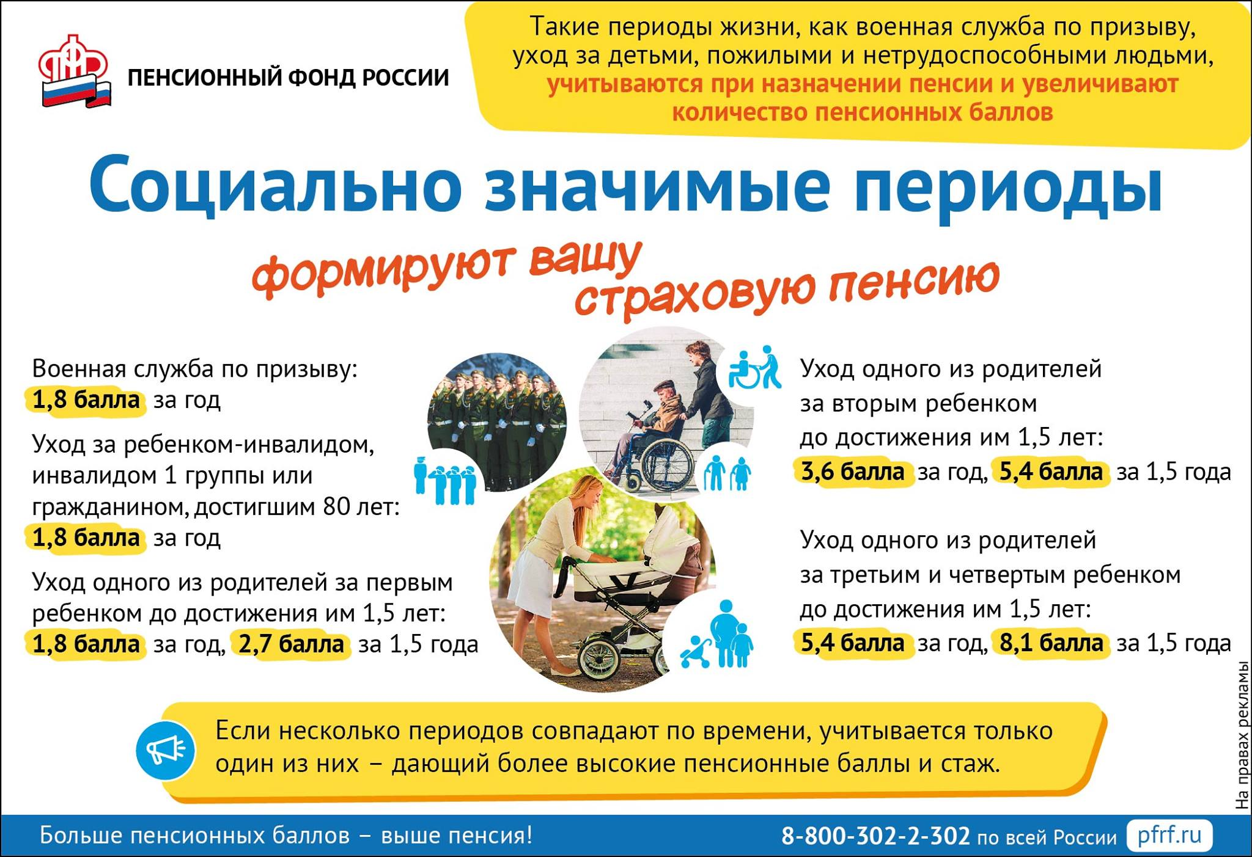

Управление ПФР ГУ-ОПФР по КБР в Чегемском районе

